[暨南大学附属第一医院张东东论文图片重复](https://mp.weixin.qq.com/s?__biz=MzkyODUyMDc5MQ==&mid=2247500624&idx=3&sn=94ccdddd4d52bce5ac158ce0ab1a0439&chksm=c3c8fa5a36cadf5635f0298217a191f786f3002434f91d97cc8fe4aa5f76edb59357870d30e4&scene=126&sessionid=1743612719)

[天眼学术](javascript:void(0);)2025-04-03 00:05:48湖南

#1**Sholto David**于2025年1月发表评论

图4：应显示不同实验条件的图像之间意外重叠。我添加了红色矩形来显示我的意思。

请作者核实并发表意见？

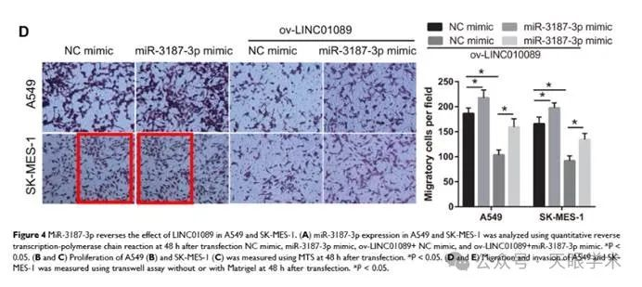

#2**Dongdong Zhang**于2025年4月发表评论

谢谢你的提醒。我们已经认识到这个错误，并正在与该杂志联系以纠正它。

衔接：

https://www.dovepress.com/long-intergenic-non-protein-coding-rna-01089-weakens-tumor-proliferati-peer-reviewed-fulltext-article-CMAR

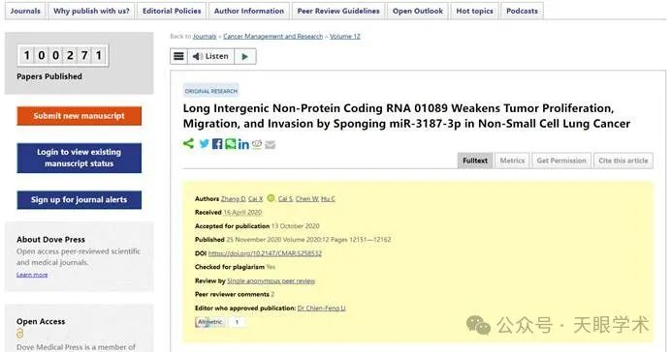

作者简介：

张东东，暨南大学附属第一医院，心胸外科，主治医师，心胸外科硕士研究生。擅长手汗症的微创治疗，漏斗胸微创矫形，气胸、肺大疱的微创治疗；肺部肿瘤、食管肿瘤及纵膈肿瘤的微创治疗。胸部恶性肿瘤的规范化治疗。

评论衔接：

https://pubpeer.com/publications/62C35E6DC034D149C651F0FBF9E33D#0

免责声明：

本报道中的信息均来源于学术网站及已公开资料，我们对其准确性及完整性不做任何保证。如果有任何纰漏或不实之处，请通过QQ 642007239与我们联系。